Integración real con Notion y subida a mondragon/semana7
HU-004 · Vista de tareas (Notion) · Semana 7 · Grupo 12
Campo | Detalle
Repositorio | github.com/jhon1212-beep/taller1-sistema-multiagentes
Rama | mondragon/semana7
Autor de los commits | henrymondra23 <alainmondragon362@gmail.com>
Integración de Notion | Taller 1 - Sistema Multiagentes (API 2025-09-03)
Base consultada | 1 data source con 20 tareas (Tarea, Responsable, Estado, Fecha límite)
Resultado | La API y la vista muestran las 20 tareas reales; el fallo de credenciales se controla

1. Resumen
Se verificó HU-004 contra la base real de Notion del equipo, no solo contra el dataset de demostración. La API devolvió las 20 tareas con su responsable, estado y fecha límite, y la interfaz las mostró. También se comprobó, con Notion de verdad, que un token inválido produce un fallo controlado sin inventar tareas. Después se subió todo el trabajo a la rama mondragon/semana7.

2. Cómo se realizó
- Credenciales: el token de la integración se entregó por el chat y se usó únicamente como variable de entorno del proceso. No se escribió en archivos, commits ni capturas, y se verificó con una búsqueda que no aparece en el proyecto.
- Descubrimiento de la base: no existía un NOTION_DATABASE_ID en el repositorio. Con la API de búsqueda de Notion se listaron los contenidos accesibles para la integración, que incluyen un data source; su propiedad parent entregó el identificador de la base.
- Validación del esquema: las propiedades del data source son Tarea (title), Responsable (people), Estado (status) y Fecha límite (date), las mismas que exige TA-007 y EN-002. La consulta devolvió 20 filas sin paginación adicional.
- Prueba del endpoint real: se levantó la API con el adaptador real de Notion (FuenteEvidenciaNotion) y un repositorio de proyectos en memoria cuyo proyecto apunta a esa base. Se consultó GET /proyectos/1/tareas.
- Prueba en la interfaz: se levantó el frontend con VITE_API_URL y se abrió Mis proyectos, Ver proyecto, pestaña Notion.
- Prueba de fallo real: se repitió la consulta con un token inválido a propósito. Notion respondió 401 y la API devolvió estado fallo.
- Corrección: la interfaz repetía "Integración fallida" en el mensaje de error; se limpió el prefijo duplicado en Detalle.jsx.
- Subida: se creó mondragon/semana7 a partir del trabajo ya publicado en semana6 y se agregaron los commits de HU-004 con la cuenta de henrymondra23.

3. Resultados con Notion real
Consulta a la API de Notion con el token de la integración
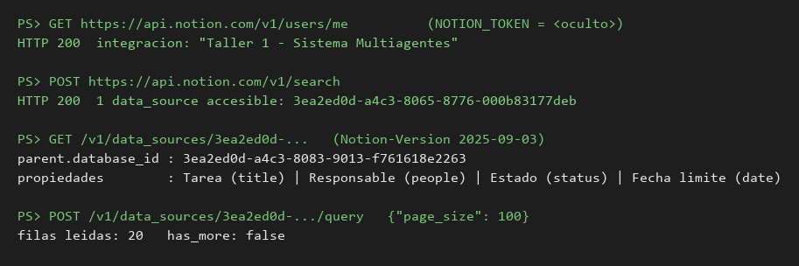
Captura 1. Validación de la integración y del esquema de la base (token oculto).
GET /proyectos/1/tareas
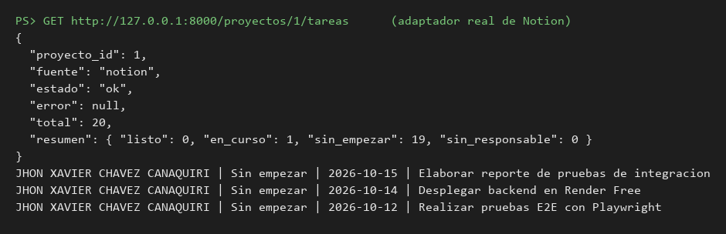
Captura 2. Respuesta de la API con el adaptador real: 20 tareas, 1 en curso y 19 sin empezar.
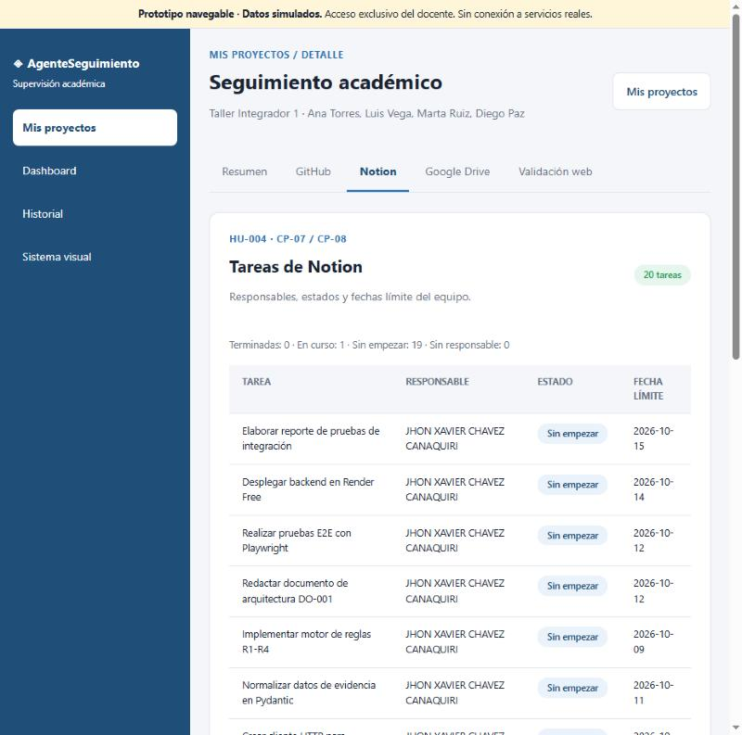
Captura 3. Pestaña Notion con las tareas reales leídas de la API.
Las tareas reales corresponden al plan del equipo (por ejemplo, desplegar backend en Render, implementar el motor de reglas R1-R4 y redactar el documento de arquitectura DO-001). La captura muestra nombres reales de integrantes tal como figuran en Notion.

4. Comportamiento ante fallo
GET /proyectos/1/tareas (token inválido a propósito)
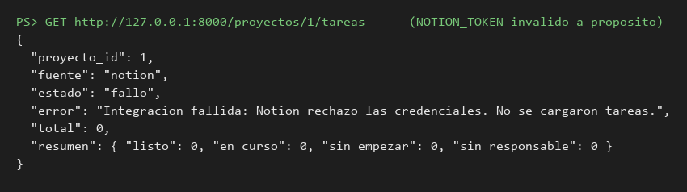
Captura 4. Respuesta de la API: estado fallo, cero tareas y mensaje legible.
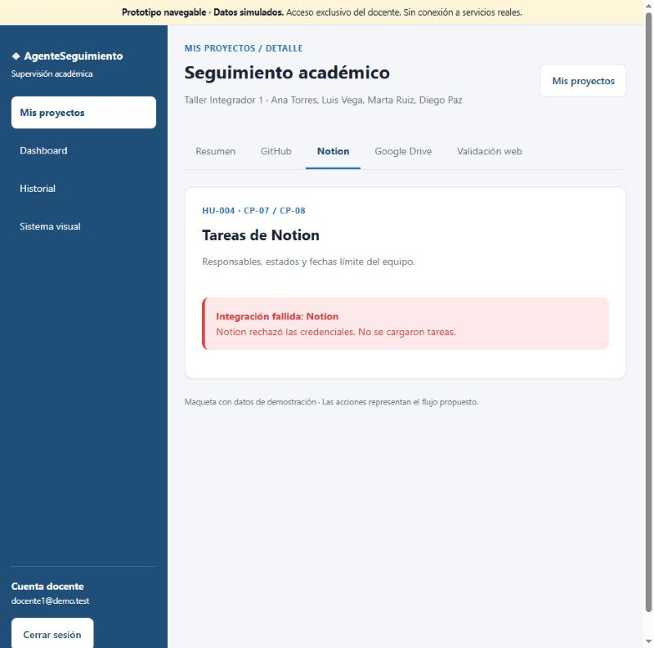
Captura 5. La interfaz muestra la integración fallida en lugar de datos falsos.

5. Pruebas automáticas
python -m pytest -q
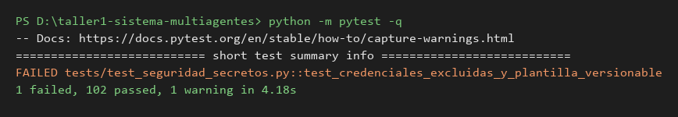
Captura 6. Suite completa: 102 passed y 1 failed por entorno.
El único fallo es test_seguridad_secretos, que necesita un repositorio Git y la carpeta de trabajo local no lo es. En un checkout del repositorio la misma prueba pasa. Las pruebas automáticas de HU-004 no usan la red: la verificación con Notion real es manual, como se describe arriba.

6. Subida a GitHub
git push origin mondragon/semana7
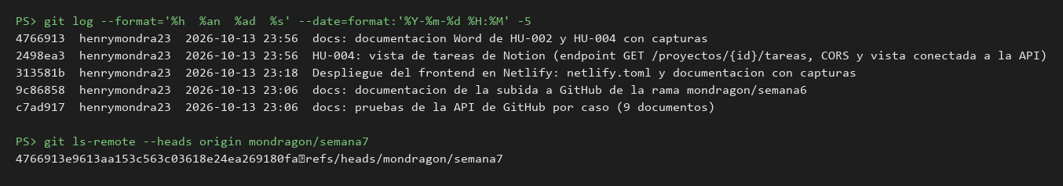
Captura 7. Historial de la rama y su punta en el remoto.
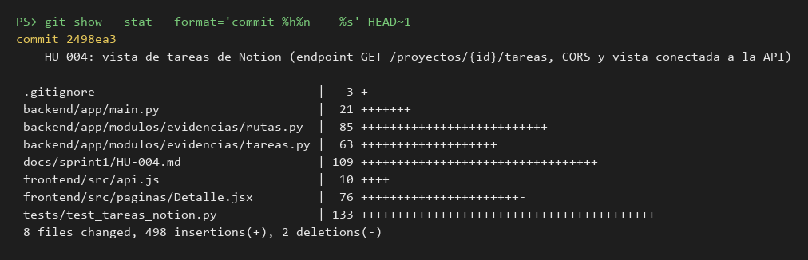
Captura 8. Archivos del commit de HU-004.
La rama mondragon/semana7 existía apuntando al mismo commit que main. Se actualizó con un avance normal (fast-forward), sin reescribir historia. Incluye los commits de semana6 (documentación, despliegue en Netlify) más los de HU-004.
Commit | Contenido
2498ea3 | HU-004: endpoint GET /proyectos/{id}/tareas, CORS, vista conectada a la API, 10 pruebas y HU-004.md; ignora .netlify/ en Git
4766913 | Documentación Word de HU-002 y HU-004 con capturas
(este) | Este documento, en un commit posterior

7. Seguridad y notas
- El token se compartió por chat. Aunque no se guardó, conviene rotarlo en Notion (Configuración, Conexiones, la integración, regenerar secreto) y usar el nuevo valor solo en el archivo .env local, que Git ignora.
- Las credenciales demo del prototipo (docente1@demo.test) se usaron únicamente en el servidor local.
- Se agregó .netlify/ al .gitignore para no versionar el estado local de la CLI de Netlify (contiene el identificador del sitio).
- El identificador de la base de Notion es un dato de configuración, no un secreto, pero sin el token no permite leer nada. Debe guardarse en NOTION_DATABASE_ID del .env local.

8. Limitaciones
- La verificación real se hizo con un repositorio de proyectos en memoria; el registro persistente en PostgreSQL de proyectos con su referencia de Notion no formó parte de esta entrega.
- El docente sigue siendo el temporal docente_actual() = 1 hasta integrar la autenticación.
- El sitio de Netlify mantiene datos de demostración: no hay backend desplegado ni token de Notion configurado allí.
- Aún no se calculan indicadores I1-I4 ni alertas sobre estas tareas reales: el motor de TA-019 sigue sin conectarse al grafo.

